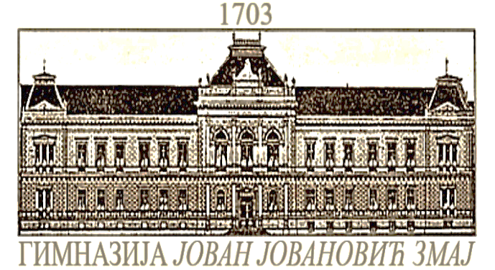
УСТАНОВА ОД НАЦИОНАЛНОГ ЗНАЧАЈА
ГИМНАЗИЈА Јован Јовановић Змај
Златне Греде 4, 21000 Нови Сад
ПИБ: 100236049, МБ: 08066892
Тел/факс: +381(021)2156-166
+381(021)2156-167
E-mail: jjzmajns@gmail.com direktor@jjzmaj.edu.rs finansije@jjzmaj.edu.rs
Website: www.jjzmaj.edu.rs
Број:
У С Т А Н О В А О Д Н А Ц И О Н А Л Н О Г З Н А Ч А Ј А Дана: 1.02.2023.

Распоред припрема из физике, субота, 10.30 -12, учионица бр. 19

1. Мерење 20.1. 2024. Сумзер
2. Кретање 03.2. 2024. Булајић
3. Сила 10.2. 2024. Штрбац
4. Равнотежа 24.2.2024. Ђурановић
5. Рад, енергија, З.О.Е 2.3. 2024. Репић
6. Топлотне појаве 9.3.2024 Јакубец
7. Осцилације и талас 16.3. 2024. Радошевић
8. Светлосне појаве 6.4.2024. Павловић
9. Електричне појаве 13.4. 2024. Репић
10. Магнетне појаве 20.4.2024. Ђурановић

